报道二：

发扬孝亲之风，温情洋溢社区
——“感恩母爱，传承孝道”中华母亲节进社区
2011-04-27 09:24:18 | 政策/全文搜索：

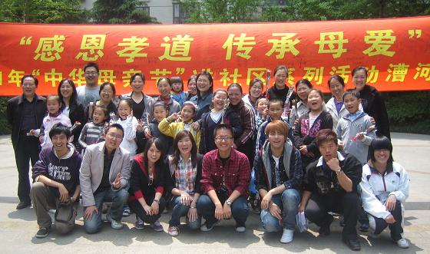
【漕河泾九点社工站】
六、建设党团活动室，实现党团活动阵地扩大化
为繁荣校园先进文化，推进高校育人工作进园区,扩大党团活动新阵地,人文学院学生党支部在校学工处的统一部署下,学院的直接领导下以及党员骨干的大力配合下，负责建设了八号公寓楼党团活动室，并通过了校际领导的视察。该党团活动室建设启动于今年9月份,完工于10月份.党团活动室内部共分成如下几个模块：党建活动专栏、团学活动展示、图书漂流等，内悬挂有党旗、团旗、校训以及公寓楼师生微笑墙。由于该党团活动室面向八号公寓楼7个学院的学生提供服务，所以命名为“七彩之家”。七彩之家自从建成后，使用率一直很高，支部生活、学生谈心、社团会议、生日Party等都在里面举行，为同学们的党团活动能够拓展了针对。目前，根据学校的安排，为进一步提高党团活动室的使用率，八号公寓楼还可以作为同学们通宵学习的场所，受到了同学们的喜爱。

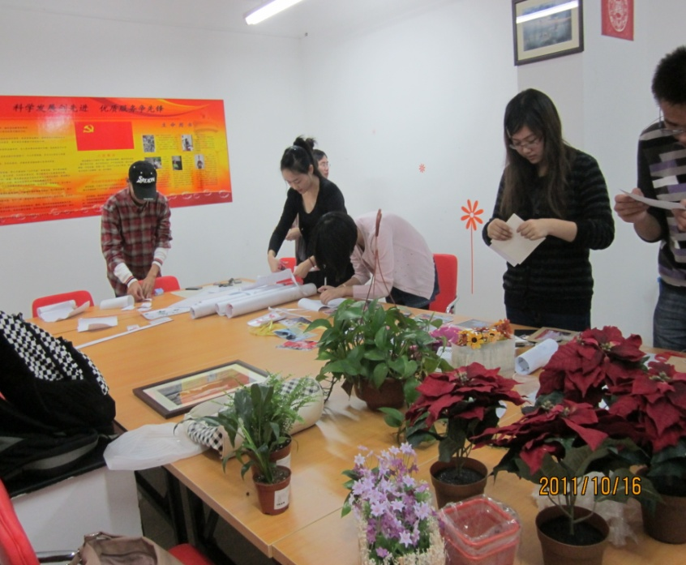

图片说明：党团活动室建设现场

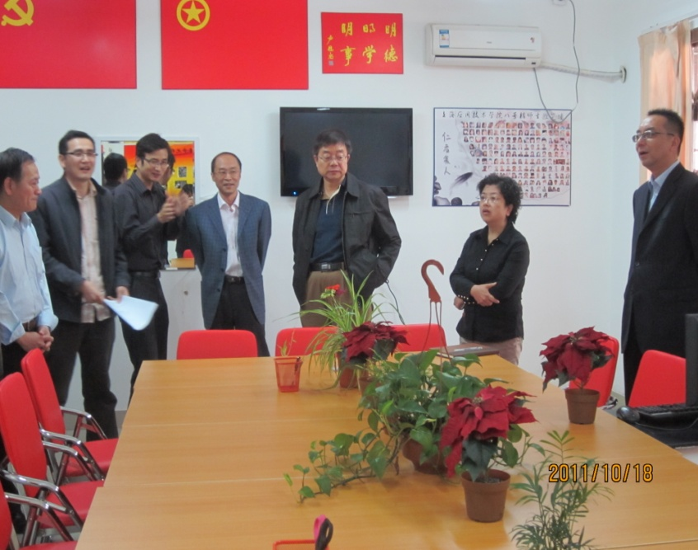
图片说明：校级领导视察党团活动室
七、维护党建信息系统，实现党员信息准确化
2011年，人文学院学生党支部负责人还负责全院53名教师党员、64名学生党员以及四个年级入党申请人的党建信息系统维护，包括入党申请人信息的录入、预备党员的发展和转正、党员费用的缴纳、党员居住地报到、党员培训管理、党组织换届、党组织结对子信息、毕业生党员的清理等，并在学校组织部的要求下，做好了2011年度党员统计工作。党建信息系统的维护，为我们网上管理党员提供了平台，方便我们在第一时间掌握和更新党员信息。
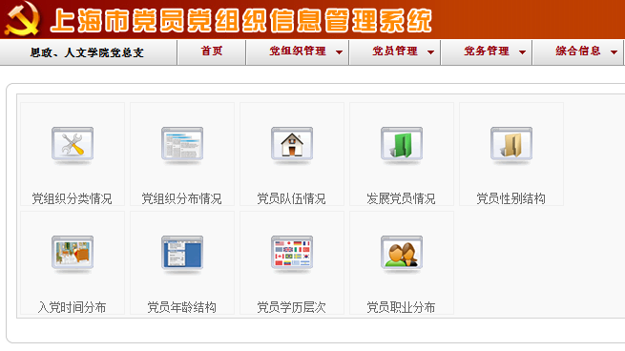
总之，一年来，人文学院学生党建工作在各级领导的关怀和支持下，在全体师生的共同努力下，取得了一些进步，但还存在很多不足。如，学生党建还需要进一步创新，党员教育管理的实效性需进一步增强，这些我们都会在日后的工作中虚心学习，不断探索，争取取得更大的进步。
- 团的工作
时光荏苒，日月如梭，人文学院团总支的工作已经走到了第六个年头。一路艰辛，我们人文学院团总支六年以来在党的关怀下、在各级团组织领导的重视和支持下经受住了发展过程中的考验和磨难，形成了强大的凝聚力，从年轻不成熟的组织逐渐的发展壮大成为一支奋发向上、开拓创新并且具有蓬勃活力的队伍。
目前，人文学院团组织结构健全，院学生会各部门都很齐全，各个社团发展良好。学院团的工作成果丰富，获得奖项较多。具体开展的工作有：
一、提高思想道德素质，加强政治素养

